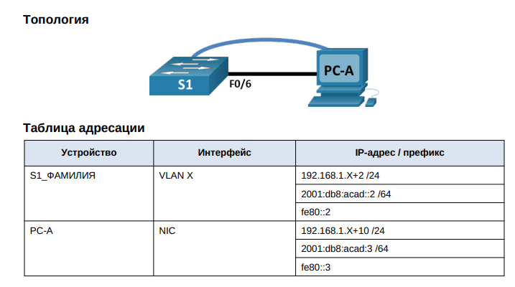

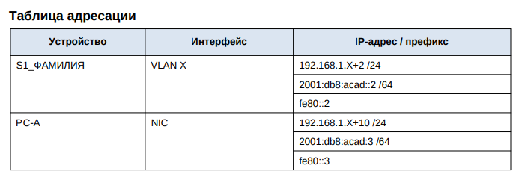

Задачи Часть 1. Проверка конфигурации коммутатора по умолчанию

Часть 2. Создание сети и настройка основных параметров устройства

• Настройте базовые параметры коммутатора.

• Настройте IP-адрес для ПК.

Часть 3. Проверка сетевых подключений

• Отобразите конфигурацию устройства.

• Протестируйте сквозное соединение, отправив эхо-запрос.

• Протестируйте возможности удаленного управления с помощью Telnet.

Часть 4. Управление таблицей MAC-адресов

• Запишите MAC-адрес узла.

• Определите МАС-адреса, полученные коммутатором.

• Перечислите параметры команды show mac address-table.

• Назначьте статический MAC-адрес.

**Часть 1**

Шаг 1 . Создать сеть по топологии

Шаг 2. Проверить настройки коммутатора по умолчанию

1. Ввести *enable*
2. Ввести *show running-config*
   1. 24 интерфейса FastEthernet
   2. 2 интерфейса GigabitInterface
   3. Диапазон от 0 до 4 и от 5 до 15
3. На данном нет файла загрузочной конфигурации
4. show vlan id 1 (Хз)
5. show version
6. show interfaces FastEthernet 0/1
   1. Включен
   2. Зайти в конфигурацию и написать *no shutdown*
   3. 00d0.58a4.dc01
   4. Full-duplex, 100Mb/s
7. show interfaces vlan 1
   1. Выключен
   2. Default, комманда *show vlan*
   3. *show vlan*, все перечислены в ports
   4. Да
   5. Enet
8. c2960-lanbase-mz.122-25.FX

**Часть 2**

Шаг 1. Настройте базовые параметры коммутатора.

1. configure t
2. Назначить ip адрес для vlan 3
   1. *configure t*
   2. *interface vlan 3*
   3. *ip address 192.168.1.5 255.255.255.0*
   4. *no shutdown*
3. Ассоциировать порты с vlan 3
   1. *interface range f0/1 - 24, g0/1-2*
   2. *switchport access vlan 3*
   3. *exit*
4. show vlan brief
5. Настройка шлюза по умолчанию
   1. *ip default-gateway 192.168.1.1*
6. Настройка порта консоли
   1. *line console 0*
   2. *password cisco*
   3. *login*
   4. *logging synchronous*
   5. *exit*
7. Настройка каналов виртуального соединения
   1. *line vty 0 15*
   2. *password cisco*
   3. *login*
   4. *exit*

Шаг 2. Настройте IP-адрес на компьютере PC-A.

1. Просто в ip configuration выставить ip и маску

**Часть 3**

Шаг 1. Отобразить конфигурацию коммутатора.

1. show running-config
2. *show interfaces vlan 3*
   1. 1500 mtu
   2. Активный
   3. *Хз*

Шаг 2. Тест сквозного соединения

1. Открыть commant prompt и ввести *ping 192.168.1.13*
2. Ввести ping 192.168.1.5

Шаг 3. Проверка удаленного управления коммутатором

1. В command prompt ввести *telnet 192.168.1.5*
2. .
3. *Enable*
4. *copy run start*
5. *exit*

**Часть 4**

Шаг 1. Запишите MAC-адрес узла.

1. На pc-a ввести ipconfig (?)

Шаг 2. Определите МАС-адреса, полученные коммутатором

1. 1
2. 1
3. Да

Шаг 3. Перечислите параметры команды show mac address-table

1. 4
2. 1
3. ?

**Шаг 4. Назначьте статический MAC-адрес.**

2. 0